Санкт-Петербургский государственный университет

Факультет Прикладной Математики – Процессов Управления

**Лабораторная работа № 8_3**

**Двухфакторный дисперсионный анализ.**

**Выполнил:** студент 1 курса магистратуры,

образовательная программа

«Распределенные вычислительные технологии»,

группа 21.М12-ПУ,

Романычев Леонид

**г. Санкт-Петербург, 2021**

**Постановка задачи**

Таблица содержит данные о товарообороте (данные о товарообороте приведены в условных единицах) для магазинов трех типов в течение четырех лет после открытия магазина. В клетках стоят средние значения по группе магазинов указанного типа.

|  |  |  |  |  |
| --- | --- | --- | --- | --- |
| Год  Тип  магазина | 1 | 2 | 3 | 4 |
| Учебная литература | 7,45 | 8,23 | 8,61 | 7,12 |
| Общенаучная литература | 6,73 | 6,85 | 7,55 | 6,58 |
| Медицинская литература | 5,41 | 6,13 | 5,57 | 3,73 |

Провести двухфакторный дисперсионный анализ данных. На уровне значимости  проверьте нулевые гипотезы об отсутствии эффектов столбцов и строк.

**Решение:**

1 Построим таблицу:

|  |  |  |  |  |  |
| --- | --- | --- | --- | --- | --- |
|  | Обработки (фактор 2) | | | | Среднее  по стро-  ке |
| Блоки  (фактор 1) | 1 | 2 | ……………………….. | k |
| 1  2  .  .  n | .  . | .  . | …………………………  ……………………  …………………………. | .  . |  |
| Среднее по столбцу |  |  |  |  |  |
| Общее среднее | | | | |  |

посчитаем для этого средние значения по формулам:

,  

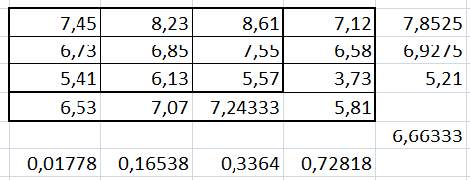

Две нулевые гипотезы заключаются в том, что влияние каждого из факторов отсутствует. Выдвинем две нулевые гипотезы:

Н01 влияние фактора 1 отсутствует;  
Н02 влияние фактора 2 отсутствует;

Альтернативными являются гипотезы – влияние присутствует.

Посчитаем сумма квадратов отклонений под влиянием каждого из факторов по формуле:  




Посчитаем статистику по формуле:



подчиняющеся распределению Фишера со степенями свободы  и .

Для фактора В (год) принимаем нулевую гипотезу, с большой долей вероятности имеет место отсутствие влияния.

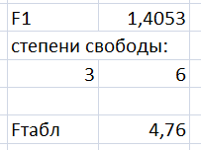

Для фактора А (тип магазина) отвергаем нулевую гипотезу, с большой долей вероятности имеет место влияние фактора.

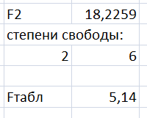

**Выводы**

Таким образом, с большой долей вероятности фактор 1 – год не влияет, в то время, как гипотеза о отсутствии влияния фактора 2 ( тип магазина) была отклонена.